UNIVERSIDADE DE PERNAMBUCO
ESCOLA POLITÉCNICA DE PERNAMBUCO
DEPARTAMENTO DE SISTEMAS COMPUTACIONAIS

Projeto NOME_PROJETO

Especificação

Equipe: FULANO
BELTRANO
CICRANO
ANTERANO
JOSELANO
ONTANO

Recife, 15 de fevereiro de 2007
1. INTRODUÇÃO

Este documento descreve a arquitetura do projeto da cadeira de Automação e Projetos de Circuitos Integrados. Este documento fornece informações sobre sua estrutura e organização do sistema especificando os módulos que o compõe e como os desenvolvedores devem implementá-a comunicação entre os módulos - ver figura 1.O objetivo deste sistema é aplicar os conhecimentos adquiridos na cadeira. A proposta é desenvolver uma aplicação Java que envie uma imagem BMP (Windows Bitmap) para um monitor através de uma placa UP2.

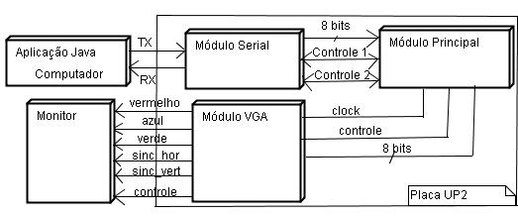
Figura1 : Diagrama de distribuição do sistema.

2. DESCRIÇÃO DA ESPECIFICAÇÃO

O sistema está organizado nos seguintes módulos:
- Aplicação Java: Este módulo é responsável pelo desenvolvimento de uma aplicação em Java que irá mapear uma imagem BMP em uma porta serial. A aplicação deverá ler a imagem e quebrá-la em partes menores para serem transmitidas seqüencialmente. A transmissão ocorrerá por um canal de dados que será transmitido um bit por vez da seguinte forma: inicializa com o start bit, depois 8 bits de dados de mensagem, um bit de paridade e um bit de parada. Possui, além do canal de dados, um canal destinado ao clock, e outro para o fio terra.
- Modulo de Comunicação Serial: Este módulo implementa o driver serial que receberá os sinais da porta serial enviados pela aplicação (como descrito acima) e os mapeará no FPGA da placa UP2. Neste caso, este módulo. A transmissão ocorrerá através de oito bits de dados e dois de controle entre o driver da serial e do módulo principal.
- Módulo Principal: responsável pelo controle do sistema. Ele receberá os dados enviados pelo driver serial (como descrito acima) e fará sua conversão, ou a manipulação necessária para o driver VGA, ou seja, converterá os dados recebidos em sinais de vídeo que o monitor possa entender (descrito abaixo).
- Módulo VGA: responsável por receber os dados do FPGA e transmiti-los para o monitor. Este módulo implementará o driver VGA, recebendo os dados do módulo principal e mapeá-los no monitor através do conector VGA. Ele recebe um bit de controle, um clock e oito bits de dados. E, mapeará essas informações da seguinte forma: três pinos são destinados aos sinais de RGB (o vermelho, o verde e o azul), um para o sincronismo horizontal e um para o sincronismo vertical.

